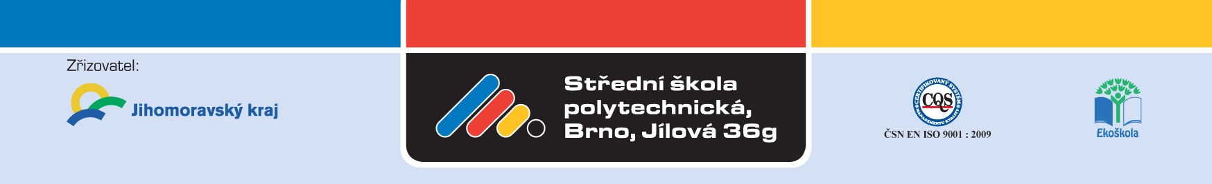

XX. Veletrh středních škol a dalšího vzdělávání 2014
21. – 22. 11. 2014 Brno
Pavilion G1 – Brněnské veletrhy a.s.

Organizator:
Střední škola polytechnická, Brno, Jílová 36g
z pověření
Odboru školství Jimomoravského kraje

Počet vystavovatelů | 90
Počet stánků a volných ploch pro doprovodný program škol | 95

Počet platících návštěvníků 21.11.2014 | 3024
Počet platících návštěvníků 22.11.2014 | 5893
Počet platících návštěvníků celkem | 8917

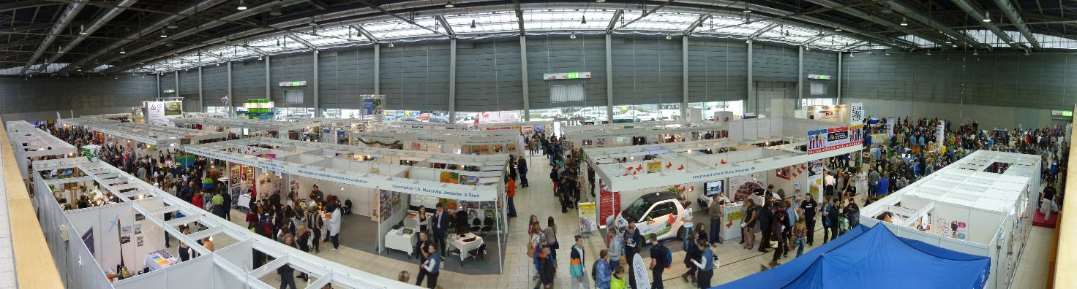

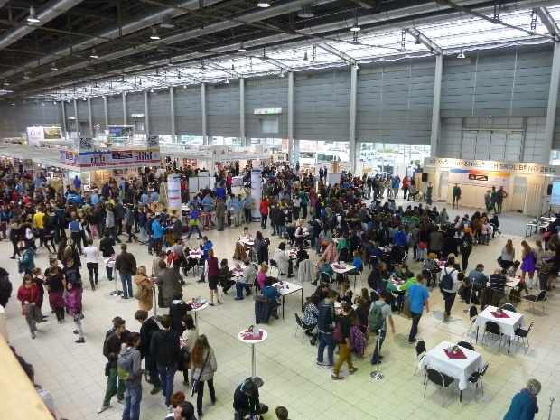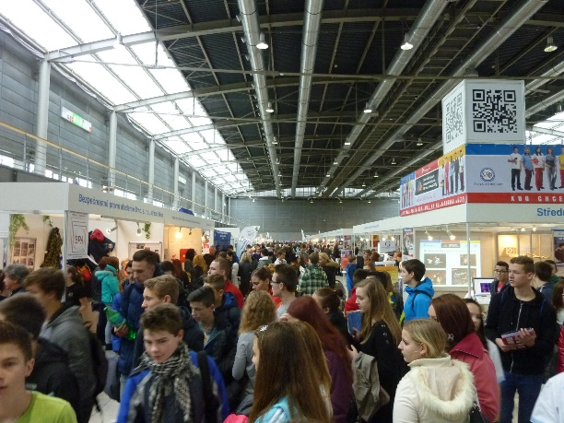

č. stánku | SEZNAM VYSTAVOVATELŮ
1. | Církevní střední zdravotnická škola s.r.o.
2. | Střední škola F. D. Roosevelta pro tělesně postižené, Brno, Křižíkova 11
3. | Střední průmyslová škola elektrotechnická a informačních technologií Brno, Purkyňova 97
4. | Moravské gymnázium Brno s.r.o.
5. | STŘEDNÍ RYBÁŘSKÁ ŠKOLA VODŇANY
6. | Střední odborná škola a Střední odborné učiliště, Vyškov, Sochorova 15
7. | Střední škola, základní škola a mateřská škola pro zrakově postižené, Brno
8. | Střední odborná škola a Střední odborné učiliště André Ctroëna, Boskovice
9. | Střední škola stavebních řemesel Brno-Bosonohy
10. | Střední škola potravinářská, obchodu a služeb, Brno, Charbulova 106
11. | Střední škola informatiky, elektrotechniky a řemesel Rožnov pod Radhoštěm
12. | STŘEDNÍ ŠKOLA A ZÁKLADNÍ ŠKOLA TIŠNOV
13. | Střední škola grafická Brno
14. | Střední odborná škola, Nové Město na Moravě
15. | Střední škola sociálních a zdravotnických služeb Vesna, o.p.s., Brno
16. | Gymnázium Jana Blahoslava, Ivančice, Lány 2
17. | Integrovaná střední škola automobilní Brno, Křižíkova 15
18. | Střední pedagogická škola Boskovice
19. | Odborné učiliště a Praktická škola, Brno, Lomená 44
20. | Střední odborná škola Fortika, Lomnice
21. | Obchodní akademie a Střední zdravotnická škola Blansko
22. | Střední škola informatiky, poštovnictví a finančnictví Brno
23. | Střední škola strojírenská a elektrotechnická, Brno, Trnkova 113
24. | International School of Brno
25. | Střední škola technická a ekonomická, Brno, Olomoucká 61
26. | Střední průmyslová škola a Vyšší odborná škola technická, Brno, Sokolská 1
27. | Vyšší odborná škola a Střední odborná škola zemědělsko-technická Bystřice nad Pernštejnem
28. | Taneční konzervatoř, Brno, Nejedlého 3
29. | Střední průmyslová škola chemická, Brno, Vranovská 65
30. | Střední průmyslová škola stavební, Brno, Kudelova 8
31. | Střední odborná škola a Střední odborné učiliště, Hustopeče, Masarykovo nám. 1
32. | Odborné učiliště, Cvrčovice 131
33. | Střední škola Strážnice
34. | Integrovaná střední škola, Slavkov u Brna, Tyršova 479
35. | Střední škola technická a gastronomická Blansko
36. | Střední škola polytechnická, Brno, Jílová 36g
37. | Obchodní akademie ELDO, o.p.s., Brno
38. | Střední zdravotnická škola, Brno, Jaselská 7/9
39. | Střední průmyslová škola Jedovnice
40. | Střední škola vizuální tvorby, s.r.o., Hradec Králové
41. | Střední odborná škola Luhačovice
42. | Tauferova střední odborná škola veterinární Kroměříž
43. | VOŠ potravinářská a SPŠ mlékárenská Kroměříž
44. | Vyšší odborná škola a střední škola veterinární, zemědělská a zdravotnická Třebíč
45. | Obchodní akademie, Střední odborná škola knihovnická a Vyšší odborná škola Brno
46. | Střední škola dopravy, obchodu a služeb Moravský Krumlov
47. | Střední škola pro tělesně postižené GEMINI, Brno
48. | Gymnázium Brno- Řečkovice
 | Gymnázium, Brno, Křenová 36
 | Gymnázium, Brno, Vídeňská 47
49. | Sportovní gymnázium Ludvíka Daňka, Brno, Botanická 70
 | Gymnázium, Brno, třída Kapitána Jaroše 14
 | Gymnázium, Brno, Slovanské náměstí 7
50. | Gymnázium, Brno, Elgartova 3
 | Gymnázium Matyáše Lercha, Brno, Žižkova 55
51. | Klasické a španělské gymnázium, Brno-Bystrc, Vejrostova 2
52. | Střední zdravotnická škola a Vyšší odborná škola zdravotnická, Brno, Merhautova 15
53. | EKO GYMNÁZIUM BRNO o.p.s.
54. | GYMNÁZIA A STŘEDNÍ PEDAGOGICKÁ ŠKOLA, MENDLOVO NÁMĚSTÍ, BRNO
55. | Střední škola a vyšší odborná škola aplikované kybernetiky s.r.o., Hradec Králové
56. | Střední odborná škola managementu a práva s.r.o., Brno
57. | Střední průmyslová škola Třebíč
58. | HLT - Střední škola cestovního ruchu RETZ (Rakousko)
59. | Obchodní akademie a Obchodní škola Retz
60. | Gymnázium P. Křížkovského s uměleckou profilací, s.r.o., Brno
61. | Střední odborná škola EDUCAnet Brno, o.p.s.
62. | Gymnázium INTEGRA BRNO, s.r.o.
63. | Střední zdravotnická škola Evangelické akademie, Brno
64. | Hotelová škola s.r.o., Brno
65. | Hotelová škola Světlá a Střední odborná škola řemesel Velké Meziříčí
66. | Střední škola uměleckomanažerská, s.r.o., Brno
67. | Střední škola zahradnická a technická Litomyšl
68. | Střední škola KNIH, o.p.s. Gymnázim Globe, s.r.o.
69. | Střední škola zemědělská a veterinární Lanškroun
70. | Gymnázium T.G. Masaryka, Zastávka, U Školy 39
71. | Integrovaná střední škola, Sokolnice 496
72. | Bezpečnostně právní akademie Brno, s. r. o., střední škola
73. | Střední škola umění a designu, stylu a módy a Vyšší odborná škola Brno
74. | Gymnázium Jevíčko
75. | Střední škola rybářská a vodohospodářská Jakuba Krčína, Třeboň
76. | Střední lesnická škola Hranice
77. | Střední škola letecká, Kunovice
78. | Střední zahradnická škola Rajhrad
79. | SOU tradičních řemesel a VOŠ, spol. s r.o., Brno
80. | Cyrilometodějské gymnázium a střední odborná škola pedagogická Brno
81. | Biskupské gymnázium Brno
82. | Scio
83. | STUDENT AGENCY - jazykové a pracovní pobyty v zahraničí
84. | NÁRODNÍ TECHNICKÉ MUZEUM
85. | Školní zájezdy, s.r.o.
85a. | Vzdělávací program GENDALOS  IQ Roma servis, o. s.
86. | AFS Mezikulturní programy, o.p.s.
86a. | Mobilní planetárium …zábavně-vzdělávací programy pro děti jinak!
87. | Alfa Agency
88. | Střední škola informatiky, poštovnictví a finančnictví Brno
88a. | Střední odborná škola a Střední odborné učiliště Kuřim, s.r.o.
89. | Střední škola polytechnická, Brno, Jílová 36g
90. | Střední průmyslová škola elektrotechnická a informačních technologií Brno, Purkyňova 97
91. | Cech malířů ČR – mezinárodní soutěž žáků oboru malíř
92. | Střední škola stavebních řemesel Brno-Bosonohy – mezinárodní soutěž žáků oboru čalouník

